燚

一. JAVA环境配置

①新建变量JAVA\_HOME 变量值为jdk安装路径

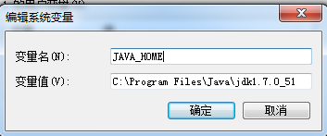

②新建变量path 变量值为 %JAVA\_HOME%\bin;%JAVA\_HOME%\jre\bin;

或者是直接 %JAVA\_HOME%\bin;

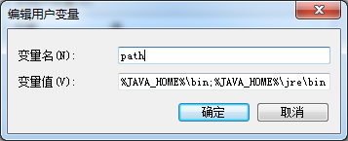

③新建变量CLASSPATH 变量值为

.;%JAVA\_HOME%\lib\dt.jar;%JAVA\_HOME%\lib\tools.jar;

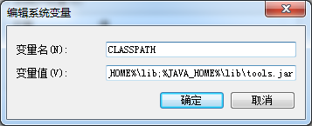

测试 命令 java & javac

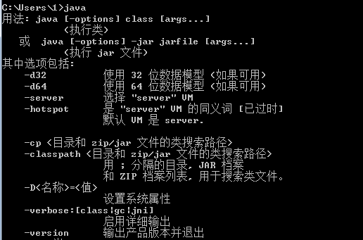

二．配置maven环境变量

1.① 添加新的系统环境变量MAVEN\_HOME，并设置其值为你安装的目录

例如:C:\hzzr\soft\maven\apache-maven-3.2.2

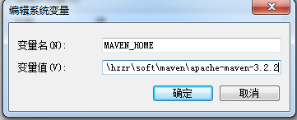

② 更新系统path变量,添加 ;%MAVEN\_HOME%\bin; 到尾部

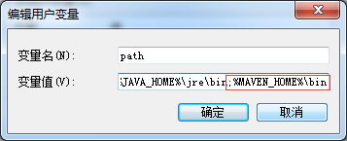

测试 命令: mvn -v

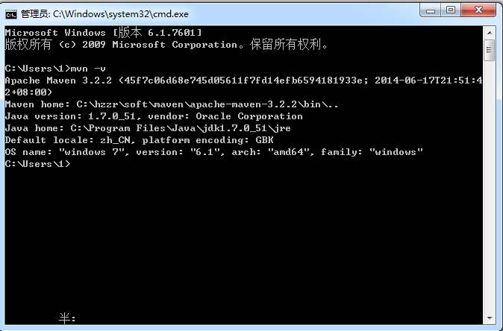

## 2.setting.xml配置文件

maven的配置文件**settings.xml**存在于两个地方：

1.安装的地方：${M2\_HOME}/conf/settings.xml

2.用户的目录：${user.home}/.m2/settings.xml

前者又被叫做**全局配置**，对**[操作系统](http://lib.csdn.net/base/operatingsystem" \o "操作系统知识库" \t "http://blog.csdn.net/u012152619/article/details/_blank)**的所有使用者生效；后者被称为**用户配置**，只对当前操作系统的使用者生效。如果两者都存在，它们的内容将被合并，并且用户范围的 settings.xml会覆盖全局的settings.xml。

Maven安装后，用户目录下不会自动生成settings.xml，只有全局配置文件。如果需要创建用户范围的settings.xml，可以将安装路径下的settings复制到目录${user.home}/.m2/。Maven默认的settings.xml是一个包含了注释和例子的模板，可以快速的修改它来达到你的要求。

全局配置一旦更改，所有的用户都会受到影响，而且如果maven进行升级，所有的配置都会被清除，所以要提前复制和备份${M2\_HOME}/conf/settings.xml文件，一般情况下不推荐配置全局的settings.xml。

## 3.maven仓库

## 本地仓库

Maven一个很突出的功能就是jar包管理，一旦工程需要依赖哪些jar包，只需要在Maven的pom.xml配置一下，该jar包就会自动引入工程目录。初次听来会觉得很神奇，下面我们来探究一下它的实现原理。

首先，这些jar包肯定不是没爹没娘的孩子，它们有来处，也有去处。集中存储这些jar包（还有插件等）的地方被称之为**仓库**（Repository）。

不管这些jar包从哪里来的，必须存储在自己的电脑里之后，你的工程才能引用它们。类似于电脑里有个客栈，专门款待这些远道而来的客人，这个客栈就叫做**本地仓库**。

比如，工程中需要依赖**[spring](http://lib.csdn.net/base/javaee" \o "Java EE知识库" \t "http://blog.csdn.net/u012152619/article/details/_blank)**-core这个jar包，在pom.xml中声明之后，maven会首先在本地仓库中找，如果找到了很好办，自动引入工程的依赖lib库即可。可是，万一找不到呢？实际上这种情况经常发生，尤其初次使用maven的时候，本地仓库肯定是空无一物的，这时候就要靠maven大展神通，去远程仓库去下载。

## 远程仓库

说到远程仓库，先从最核心的中央仓库开始，中央仓库是默认的远程仓库，maven在安装的时候，自带的默认中央仓库地址为http://repo1.maven.org/maven2/，此仓库由Maven社区管理，包含了绝大多数流行的开源**[Java](http://lib.csdn.net/base/javase" \o "Java SE知识库" \t "http://blog.csdn.net/u012152619/article/details/_blank)**构件，以及源码、作者信息、SCM、信息、许可证信息等。一般来说，简单的Java项目依赖的构件都可以在这里下载到。Maven社区提供了一个中央仓库的搜索地址:http://search.maven.org/#browse，可以查询到所有可用的库文件。

除了中央仓库，还有其它很多公共的远程仓库，如中央仓库的**镜像仓库**。全世界都从中央仓库请求资源，累死宝宝了，所以在世界各地还有很多中央仓库的镜像仓库。镜像仓库可以理解为仓库的副本，会从原仓库定期更新资源，以保持与原仓库的一致性。从仓库中可以找到的构件，从镜像仓库中也可以找到，直接访问镜像仓库，更快更稳定。

除此之外，还有很多各具特色的公共仓库，如果需要都可以在网上找到，比如Apache Snapshots仓库，包含了来自于Apache软件基金会的快照版本。

实际开发中，一般不会使用maven默认的中央仓库，现在业界使用最广泛的仓库地址为： **http://mvnrepository.com/**，比默认的中央仓库更快、更全、更稳定，谁用谁知道。

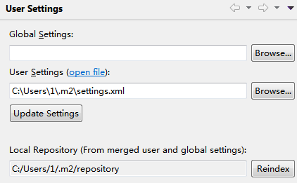

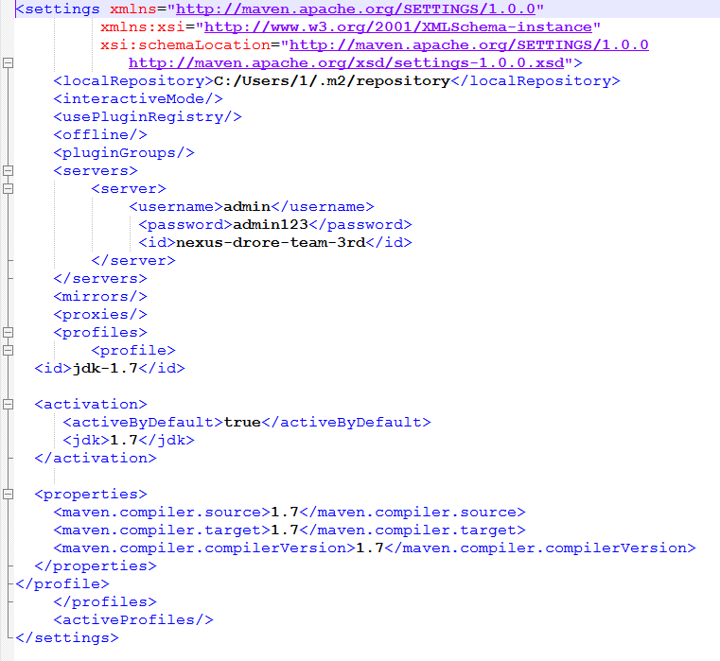

1. Tomcat

下载tomcat解压到某目录

在eclispe中 window>preferences>Server>Runtime Environment

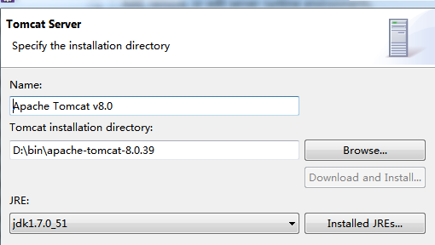

四.git

**1、git clone命令**

作用：将远程仓库的代码下载到本地

语法：git clone xxx.git --在指定的目录中,执行该命令即可.

如图:

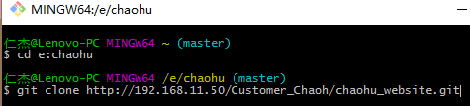

**2、然后运行git pull命令**

Git pull 的作用：将远程仓库中的代码更新到本地仓库中

语法： **git pull <远程主机名><远程分支名>:<本地分支名>**

如图：**通过git clone命令下载到本地后,不需要添加url地址**

**例：git pull --即可**



**3、git status命令**

作用:查询本地仓库中所有改动的代码.

如图所示：

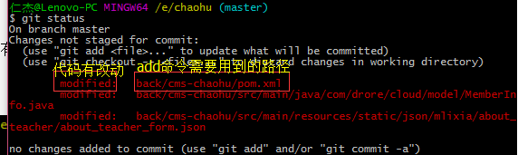

注：git status命令我们一共可以看到以下3种文件状态

**new file** //表示新的文件

**modified** //表示文件有改动

**deleted** //表示删除文件

**4、git add命令**

作用：将需要提交的文件添加到“上传”队列中。

语法: **git add <文件路径>**

例：**git add back/cms-chaohu/pom.xml**

**git add -A 将所有的一次性提交**

**5、git commit命令**

作用:提交”上传”队列中的文件

语法： **git commit –m ‘提交代码的注释,写明自己提交代码的大致功能及改动’**

例： **git commit –m ‘优化xx模块文件上传功能’**

**6、git push 命令**

作用：将提交的代码,推送到远程仓库中

例: **git push** **-u origin master**

**Git命令详情见：<http://www.yiibai.com/git/git_push.html>**

**7、git分支的创建与合并**

**概念：**

一般在第一次使用git时,会自动创建一条(master)的主分支线。

我们每次提交代码就是在”延长”这条线,但是只有一条线如果多人操作就会出现冲突情况,解决起来繁琐麻烦。

所以就引入的每个人自己的“额外分支”就能保证不会在“主分支”上引起冲突,只需要将自己“分支”上的代码合并到“主分支”上即可。

**Git 命令**

**git checkout –b test ——创建并切换到test分支**



**git branch ——查看当前所在的分支**

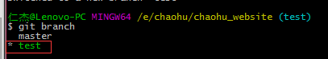

**注：\* 表示当前所在的分支**

**注：在当前的分支下,修改代码不会影响master分支,我们想提交时,代码提交步骤🡪add添加文件🡪commit提交🡪然后需要将自己的分支代码”合并”到master分支即可。**

**git merge test ——合并test分支到“当前”分支**

**1)、先切换到master分支**

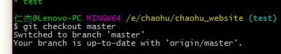

**2)、查看当前分支**



**3)、合并自己分支的代码到当前分支上**

**git merge test**

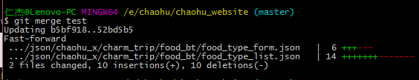

**4)、然会就可以删除自己的分支**

**git branch –d test ——删除test分支**

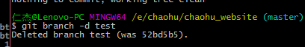

**5)、查询commit 日志,确认**

**git log ——查询提交日志**

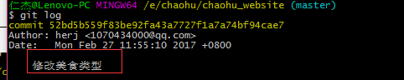

**就是在自己分支的commit提价的内容.**

**6)、git push即可。**

**总结：**

查看分支：git branch

创建分支：git branch <name>

切换分支：git checkout <name>

创建+切换分支：git checkout -b <name>

合并某分支到当前分支：git merge <name>

删除分支：git branch -d <name>

**详情见：**

[http://www.liaoxuefeng.com/wiki/0013739516305929606dd18361248578c67b8067c8c017b000](http://www.liaoxuefeng.com/wiki/0013739516305929606dd18361248578c67b8067c8c017b000" \t "_blank)

1. 如何彻底卸载mysql

cmd regedit 进入命令mysql -h localhost -u root -p;

1.删除MySQL目录

HKEY\_LOCAL\_MACHINE/SYSTEM/ControlSet001/Services/Eventlog/Application/MySQL   
HKEY\_LOCAL\_MACHINE/SYSTEM/ControlSet002/Services/Eventlog/Application/MySQL   
HKEY\_LOCAL\_MACHINE/SYSTEM/CurrentControlSet/Services/Eventlog/Application/MySQL

1. C:\ProgramData\的文件夹里面有MySql文件夹，找到并删除它，如果没有找到，有可能这个文件被隐藏了，设置让隐藏文件可见，找到MySql，将它删除。

六 Windows下安装Tomcat服务

1. 复制tomcat解压文件，可以重命名 例如 chaohu-cms

放入D:/hy/chaohu-cms下

1. 进入D:/hy/chaohu-cms/conf 打开service.xml,主要是修改端口

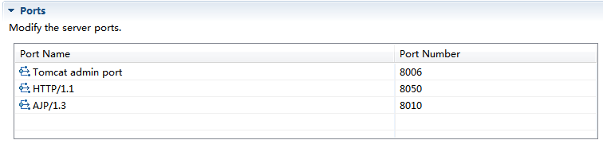3. 进入D:/hy/chaohu-cms/bin 打开service.bat,修改service\_name名字

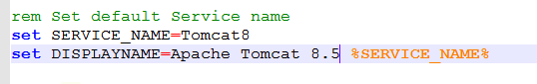

1. 通过命令方式进入D:/hy/chaohu-cms/bin，执行service.bat install 命令

安装服务 ; 通过执行 service.bat remove 删除服务。

或者 sc delete Tomcat8

1. 执行service.msc查看所有服务